

Documentação de Teste – Sistema ReGraphik

NOVA LIMA
2026



Documentação de Teste – Sistema ReGraphik

Relatório Técnico Científico apresentado como pré-requisito para conclusão do Curso Superior de Tecnologia em Desenvolvimento de Sistemas, na CFP Escola de Programação e Robótica de Nova Lima elaborado sob orientação do Instrutor Frederico Martins Aguiar.

NOVA LIMA
2026

SUMÁRIO

(Clique com o botão direito no sumário acima → "Atualizar campo" no Word para preencher os números de página.)

1. INTRODUÇÃO
Nome: Kaio Alves Gonzaga Silva - Equipe: ReGraphik
Componente escolhido: Módulo de Gestão do Estoque Reverso e Resíduos
Classe ou módulo: Residuo (Model), ResiduoService, ResiduoViewModel e EstoqueReversoViewModel

1.1. Métodos que serão testados:
- Residuo: IdCard (propriedade calculada de formatação do identificador exibido nos cards).
- ResiduoService: AtualizarStatusAsync (validação de entrada antes da chamada à API/Firebase).
- ResiduoViewModel: SalvarResiduoAsync (validação do formulário de cadastro: Tipo de Material, Origem, Quantidade, Largura e Comprimento, e envio do cadastro à API).
- EstoqueReversoViewModel: AplicarFiltro (filtragem da grade de resíduos por Tipo, Origem, Status e Período).

1.2. Justificativa da escolha:
A validação deste componente é crítica para o sistema, pois engloba:
- ViewModel: validação de formulário, filtragem de dados exibidos na tela e resposta de comandos sem acoplamento com a interface (View).
- Classe responsável por regras de negócio: controle do ciclo de vida do resíduo (Disponível → Reservado/Em Análise → Descartado/Reaproveitado).
- Classe de validação: impedimento de cadastro com quantidade ou dimensões zeradas/negativas, e campos obrigatórios vazios.
- Componente responsável por processamento de dados: filtragem combinada de múltiplos critérios (tipo, origem, status e período) sobre a lista de resíduos cadastrados.
- Método com regras específicas: formatação do identificador do resíduo (IdCard) para exibição resumida nos cards da tela.

2. TESTE DE ESTOQUE REVERSO E RESÍDUOS

2.1. Model
● CT006 - Formatação do Identificador do Resíduo
Objetivo: Garantir que a propriedade calculada IdCard formate corretamente o Id do resíduo para exibição resumida nos cards da tela (nulo, vazio, curto, no limite de 8 caracteres e longo).
#region CT006: Testar a formatação do identificador do resíduo (IdCard)
[Fact]
public void IdCard_IdComMaisDeOitoCaracteres_DeveTruncarParaOitoCaracteres()
{
// Arrange (Id de Firebase costuma ter ~20 caracteres)
var residuo = new Residuo { Id = "Ab3xYz9902kLmNoPqRsT" };

// Act
var resultado = residuo.IdCard;

// Assert
Assert.Equal("#Ab3xYz99", resultado);
Assert.Equal(9, resultado.Length); // "#" + 8 caracteres
}
#endregion
Figura 1 - Teste de truncamento do identificador do resíduo
Resultado Obtido: A propriedade IdCard retornou "#00000000" para Id nulo ou vazio, exibiu o Id completo com "#" quando tinha até 8 caracteres, e truncou para os 8 primeiros caracteres quando o Id era mais longo (caso do Firebase).
✓ | IdCard_IdVazio_DeveRetornarPl... | <1 ms

✓ | IdCard_IdComMenosDeOitoCar... | <1 ms

✓ | IdCard_IdComExatamenteOitoC... | <1 ms

✓ | IdCard_IdComMaisDeOitoCarac... | 1 ms

✓ | IdCard_IdNulo_DeveRetornarPl... | 115 ms

/// <summary>
/// IdCard - Formata o Id do resíduo para exibição resumida no card.
/// </summary>
public string IdCard
{
get
{
if (string.IsNullOrEmpty(Id)) return "#00000000";
return Id.Length <= 8 ? $"#{Id}" : $"#{Id.Substring(0, 8)}";
}
}

2.2. Services
● CT007 - Validação ao Alterar o Status de um Resíduo
Objetivo: Garantir que o sistema recuse a atualização de status quando o resíduo é nulo, quando o Id do resíduo está vazio/em branco, ou quando o novo status está vazio/em branco - antes de qualquer chamada à API ou ao Firebase.
#region CT007: Testar a validação de entrada de AtualizarStatusAsync
[Fact]
public async Task AtualizarStatusAsync_ResiduoNulo_DeveLancarArgumentNullException()
{
// Arrange
var service = new ResiduoService();

// Act & Assert: espera-se ArgumentNullException, sem tocar em rede
await Assert.ThrowsAsync<ArgumentNullException>(
() => service.AtualizarStatusAsync(null!, "Disponível"));
}

[Theory]
[InlineData(null)]
[InlineData(" ")]
public async Task AtualizarStatusAsync_IdInvalido_DeveLancarArgumentException(string idInvalido)
{
var service = new ResiduoService();
var residuo = new Residuo { Id = idInvalido, Status = "Disponível" };

await Assert.ThrowsAsync<ArgumentException>(
() => service.AtualizarStatusAsync(residuo, "Disponível"));
}
#endregion
Figura 2 - Testes de validação da troca de status do resíduo
Resultado Obtido: O método AtualizarStatusAsync disparou ArgumentNullException para resíduo nulo, e ArgumentException para Id nulo/em branco e para novo status nulo/em branco - em todos os casos, a exceção ocorreu antes de qualquer requisição à API ou ao Firebase.
✓ | AtualizarStatusAsync_ResiduoN... | <1 ms

✓ | AtualizarStatusAsync_IdNulo_D... | <1 ms

✓ | AtualizarStatusAsync_IdEmBran... | <1 ms

✓ | AtualizarStatusAsync_NovoStat... | <1 ms

✓ | AtualizarStatusAsync_NovoStat... | 183 ms

/// <summary>
/// Altera somente o status de um resíduo já cadastrado.
/// </summary>
public async Task AtualizarStatusAsync(Residuo residuo, string novoStatus)
{
if (residuo == null)
throw new ArgumentNullException(nameof(residuo));

if (string.IsNullOrWhiteSpace(residuo.Id))
throw new ArgumentException("Id do resíduo é obrigatório.");

if (string.IsNullOrWhiteSpace(novoStatus))
throw new ArgumentException("Novo status é obrigatório.");

// ... requisição PUT à API + espelho no Firebase
}

2.3. ViewModel (Cadastro)
● CT008 - Validação de Campos Obrigatórios no Cadastro
Objetivo: Garantir que o sistema impeça o envio do cadastro quando o Tipo de Material ou a Origem estiverem vazios, exibindo mensagem de erro em cada campo.
#region CT008: Testar validação de campos obrigatórios
[Fact]
public async Task Salvar_TipoMaterialVazio_DeveExibirMensagemDeErro()
{
// Arrange
var vm = CriarViewModelValido();
vm.TipoMaterial = "";

// Act
await ExecutarSalvar(vm);

// Assert
Assert.False(string.IsNullOrEmpty(vm.MensaTipoMaterial));
}
#endregion
Figura 3 - Teste de campo obrigatório vazio no cadastro
Resultado Obtido: Ao deixar TipoMaterial ou Origem vazios, o método SalvarResiduoAsync preencheu a respectiva mensagem de erro (MensaTipoMaterial / MensaOrigem) e retornou antes de montar a requisição HTTP.
✓ | Salvar_TipoMaterialVazio_Deve... | <1 ms

✓ | Salvar_OrigemVazia_DeveExibir... | <1 ms

✓ | Salvar_VariosCamposInvalidos_... | <1 ms

● CT009 - Validação de Valores Numéricos Limite no Cadastro
Objetivo: Garantir que Quantidade, Largura e Comprimento zerados ou negativos sejam recusados pelo formulário, incluindo o caso de valor exatamente no limite (zero).
#region CT009: Testar valores limite de Quantidade, Largura e Comprimento
[Theory]
[InlineData(0)]
[InlineData(-1)]
[InlineData(-50)]
public async Task Salvar_QuantidadeZeroOuNegativa_DeveExibirMensagemDeErro(
double quantidadeInvalida)
{
// Arrange
var vm = CriarViewModelValido();
vm.Quantidade = quantidadeInvalida;

// Act
await ExecutarSalvar(vm);

// Assert
Assert.Equal("A Quantidade deve ser maior que zero!", vm.MensaQuantidade);
}
#endregion
Figura 4 - Teste de valores limite (Theory com 3 casos)
Resultado Obtido: Para os três valores testados (0, -1 e -50), a Quantidade inválida gerou a mensagem "A Quantidade deve ser maior que zero!". O mesmo padrão foi validado para Largura e Comprimento.
✓ | Salvar_LarguraZeroOuNegativa... | <1 ms

✓ | Salvar_ComprimentoZeroOuNe... | <1 ms

✓ | Salvar_QuantidadeZeroOuNega... (3 casos) | 189 ms

● CT010 - Envio do Cadastro à API (Sucesso e Falha)
Objetivo: Garantir que, com todos os dados válidos, o cadastro seja enviado com sucesso à API sem exibir nenhuma mensagem de erro; e que uma falha de resposta da API não derrube o aplicativo com exceção.
Código Antigo (com problema de testabilidade):
public ResiduoViewModel()
{
var dropdowns = AppSettings.Dropdowns;
// ... resto do construtor
}

// dentro de SalvarResiduoAsync:
using var client = new HttpClient();
// ...
var response = await client.PostAsync(
"https://webregraphik.runasp.net/api/Residuo", form);
Figura 5 - Construtor sem HttpClient injetável (versão anterior)
Ao escrever o teste do cenário de sucesso, a primeira execução resultou em System.NullReferenceException. A causa raiz foi identificada: o HttpClient era criado diretamente dentro do método (sem forma de substituí-lo por um dublê de teste), e a chamada Application.Current.Dispatcher.Invoke(...) não tinha proteção contra Application.Current nulo, que é o caso durante um teste automatizado (sem nenhuma janela WPF aberta).
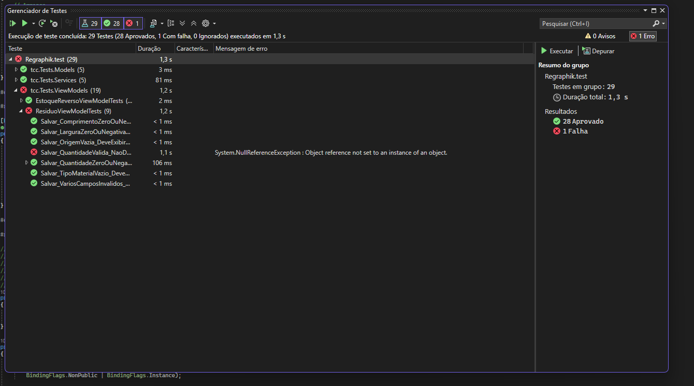
Figura 6 - Falha inicial: NullReferenceException no cenário de sucesso do cadastro
Código Corrigido:
private readonly HttpClient _httpClient;

public ResiduoViewModel() : this(new HttpClient()) { }

public ResiduoViewModel(HttpClient httpClient)
{
_httpClient = httpClient;
var dropdowns = AppSettings.Dropdowns;
// ... resto do construtor
}

// dentro de SalvarResiduoAsync:
var response = await _httpClient.PostAsync(
"https://webregraphik.runasp.net/api/Residuo", form);

// e as chamadas de UI passaram a tolerar Application.Current nulo:
Application.Current?.Dispatcher.Invoke(() => { /* ... */ });
Figura 7 - Construtor com HttpClient injetável (versão corrigida)
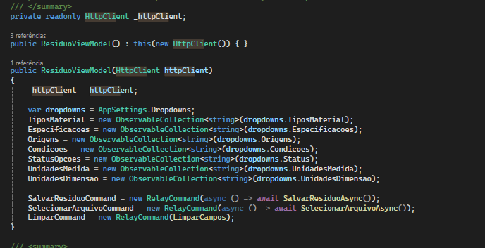
Figura 8 - Código real após a correção, no Visual Studio
#region CT010: Testar envio do cadastro à API (sucesso e falha)
[Fact]
public async Task Salvar_QuantidadeValidaComEnvioBemSucedido_NaoDeveExibirNenhumaMensagemDeErro()
{
// Arrange: HttpClient "falso" que sempre responde 200 OK, sem tocar na rede
var handlerFalso = new HttpMessageHandlerFalso(HttpStatusCode.OK);
var httpClientFalso = new HttpClient(handlerFalso);

var vm = new ResiduoViewModel(httpClientFalso)
{
TipoMaterial = "Papel Offset", Origem = "Produção",
Quantidade = 15.5, Largura = 20, Comprimento = 30
};

// Act
await ExecutarSalvar(vm);

// Assert: nenhuma mensagem de erro de validação nem de erro geral
Assert.Equal(string.Empty, vm.MensaQuantidade);
Assert.Equal(string.Empty, vm.MensagemErroGeral);
}
#endregion
Figura 9 - Teste do cenário de sucesso, com HttpClient falso injetado
Resultado Obtido: Com a correção aplicada, o teste do cenário de sucesso passou a validar de verdade o fluxo completo (sem tocar na rede real), e um segundo teste confirmou que uma resposta de erro (500) da API não derruba o aplicativo com exceção.
✓ | Salvar_QuantidadeValidaComEn... | <1 ms

✓ | Salvar_ApiRetornaErro_DeveDef... | 60 ms

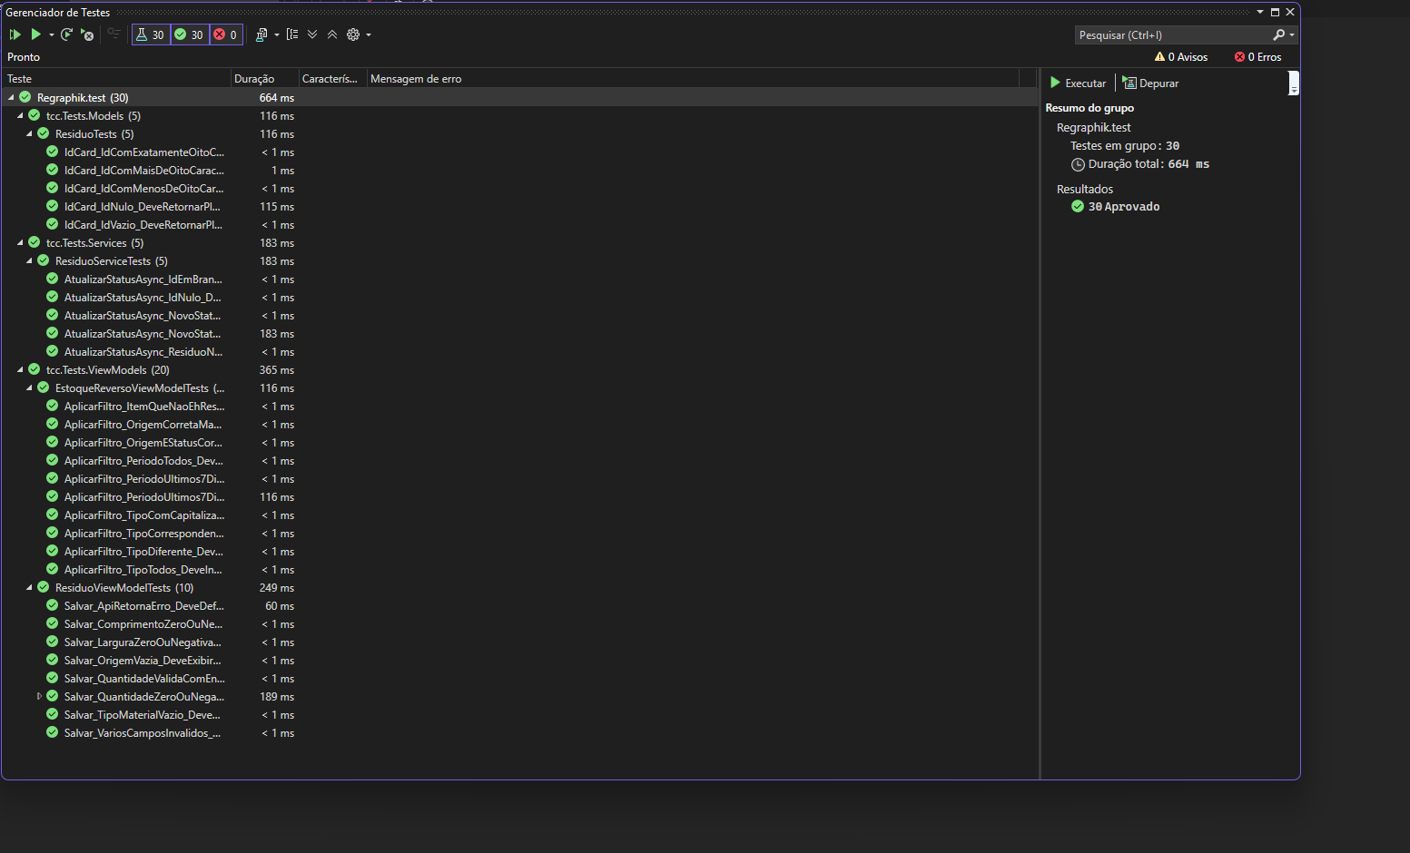
Figura 10 - Resultado final: 30 de 30 testes aprovados, após a correção

2.4. ViewModel (Listagem e Filtros)
● CT011 - Filtragem por Tipo, Origem e Status
Objetivo: Garantir que a grade de resíduos filtre corretamente por Tipo de material, Origem e Status, de forma combinada, ignorando maiúsculas/minúsculas e respeitando a opção "Todos".
#region CT011: Testar filtragem por Tipo, Origem e Status
[Fact]
public void AplicarFiltro_TipoComCapitalizacaoDiferente_DeveIncluirResiduo()
{
// Arrange (o filtro deve ignorar maiúsculas/minúsculas)
var vm = CriarViewModelSemConstrutor();
vm.FiltroTipo = "vinil";
var residuo = new Residuo { TipoResiduo = "Adesivo VINIL" };

// Act
var resultado = InvocarAplicarFiltro(vm, residuo);

// Assert
Assert.True(resultado);
}
#endregion
Figura 11 - Teste de filtro por tipo, ignorando maiúsculas/minúsculas
Resultado Obtido: O filtro incluiu corretamente os resíduos cujo Tipo, Origem e Status correspondiam aos critérios selecionados (mesmo com capitalização diferente), excluiu os que não correspondiam, e a opção "Todos" não restringiu nenhum resultado.
✓ | AplicarFiltro_TipoCorresponden... | <1 ms

✓ | AplicarFiltro_TipoDiferente_Dev... | <1 ms

✓ | AplicarFiltro_TipoTodos_DeveIn... | <1 ms

✓ | AplicarFiltro_TipoComCapitaliza... | <1 ms

✓ | AplicarFiltro_OrigemEStatusCor... | <1 ms

✓ | AplicarFiltro_OrigemCorretaMa... | <1 ms

private bool AplicarFiltro(object item)
{
if (item is not Residuo r) return false;

if (!string.IsNullOrWhiteSpace(FiltroTipo) && FiltroTipo != "Todos")
if (r.TipoResiduo?.Contains(FiltroTipo,
StringComparison.OrdinalIgnoreCase) != true) return false;

if (!string.IsNullOrWhiteSpace(FiltroOrigem) && FiltroOrigem != "Todos")
if (r.Origem != FiltroOrigem) return false;

if (!string.IsNullOrWhiteSpace(FiltroStatus) && FiltroStatus != "Todos")
if (r.Status != FiltroStatus) return false;

return true;
}

● CT012 - Filtragem por Período e Entrada Inesperada
Objetivo: Garantir que o filtro de período (ex: "Últimos 7 dias") inclua ou exclua corretamente os resíduos conforme a data de cadastro, e que uma entrada de tipo inesperado (diferente de Residuo) seja tratada com segurança.
#region CT012: Testar filtragem por Período e entrada inesperada
[Fact]
public void AplicarFiltro_PeriodoUltimos7Dias_ResiduoDe100DiasAtras_DeveExcluir()
{
// Arrange (valor fora do limite de 7 dias)
var vm = CriarViewModelSemConstrutor();
vm.FiltroPeriodo = "Últimos 7 dias";
var residuo = new Residuo { DataCadastro = DateTime.Now.AddDays(-100) };

// Act
var resultado = InvocarAplicarFiltro(vm, residuo);

// Assert
Assert.False(resultado);
}

[Fact]
public void AplicarFiltro_ItemQueNaoEhResiduo_DeveRetornarFalse()
{
var vm = CriarViewModelSemConstrutor();
var resultado = InvocarAplicarFiltro(vm, "isso não é um Residuo");
Assert.False(resultado);
}
#endregion
Figura 12 - Testes de filtro por período (valor limite) e entrada inesperada
Resultado Obtido: Um resíduo cadastrado há 100 dias foi corretamente excluído do filtro de "Últimos 7 dias", enquanto um resíduo de hoje foi incluído. O filtro "Todos" incluiu resíduos de qualquer data. Uma entrada de tipo inesperado (string, em vez de Residuo) retornou false com segurança, sem lançar exceção.
✓ | AplicarFiltro_PeriodoUltimos7Di... (hoje) | <1 ms

✓ | AplicarFiltro_PeriodoUltimos7Di... (100d) | 116 ms

✓ | AplicarFiltro_PeriodoTodos_Dev... | <1 ms

✓ | AplicarFiltro_ItemQueNaoEhRes... | <1 ms

